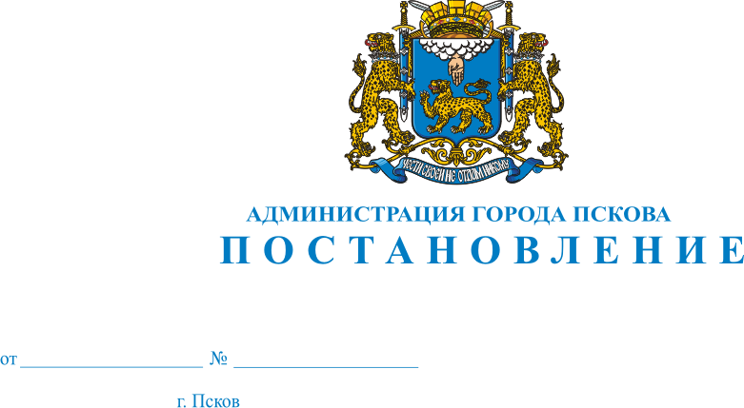
502
15.04.2021
О внесении изменений в постановление Администрации города Пскова от 01.03.2021 № 218 «О внесении изменений в постановление Администрации города Пскова от 12.07.2011 № 1387 «О порядке управления деятельностью муниципального бюджетного учреждения «Псковский бизнес-инкубатор»

В соответствии с Федеральным законом от 24 июля 2007 г. № 209-ФЗ «О развитии малого и среднего предпринимательства в РФ», в связи с технической ошибкой, руководствуясь статьями 32 и 34 Устава муниципального образования «Город Псков», Администрация города Пскова

ПОСТАНОВЛЯЕТ:

1. Внести в постановление Администрации города Пскова от 01.03.2021 № 218 «О внесении изменений в постановление Администрации города Пскова от 12.07.2011 № 1387 «О порядке управления деятельностью муниципального бюджетного учреждения «Псковский бизнес-инкубатор» следующие изменения:
1) в пункте 2 слово «Положения» заменить словом «Постановления».
2. Опубликовать настоящее постановление в газете «Псковские Новости» и разместить на официальном сайте муниципального образования «Город Псков» в сети Интернет.
3. Настоящее постановление вступает в силу с момента его официального опубликования и распространяется на правоотношения, возникшие с 01.03.2021.
4. Контроль за исполнением настоящего постановления возложить на заместителя Главы Администрации города Пскова Волкова П.В.

Глава Администрации города Пскова А.Н. Братчиков

